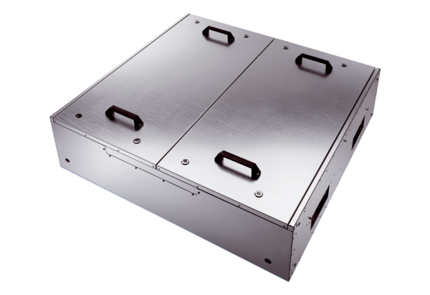Шумоглушащий вентиляционный бокс KFD 9030-KКомплект поставки: 1 штукАссортимент: К
Номер артикула: 0080.0968Изготовитель: MAICO

